MINISTERUL EDUCAŢIEI al REPUBLICII MOLDOVA
UNIVERSITATEA TEHNICĂ a MOLDOVEI
FACULTATEA CALCULATOARE, INFORMATICǍ şi MICROELECTRONICǍ
Departamentul Microelectronică și Inginerie Biomedicală

Raport
la Programarea Calculatoarelor
Tema: Introducere în limbajul de programare C

Efectuat de st. gr., Zagaevschi Gabriela
Verificat, asistentă universitară: Rotari Augustina

Chişinǎu 2025

Lucrare practică nr. 1
la disciplina programarea calculatoarelor

Scopul lucrării
Scopul acestei lucrării practice a fost de a înțelege practic cum sa folosesc operatorii aritmetici și logici în limbajul C și cum se utilizează funcțiile de introducere și afișare a datelor (scanf și printf), pentru a putea scrie programe simple și corecte.
Problema
Să se afișeze rezultatul calcului a unui set de expresii aritmetice/logice în care se implică operatorii următori:
1.Operatori aritmetici: +,-,*,/,%, ++, --
2. Funcțiile matematice: sqrt, log, pow, abs, (și alte funcții la dorință )
3. Operatori logici: <,>,<=,!=,==,>=,&&,||
4. Tipurile de date: char, double, float, int, long int, unsinged int, short.

Codul programului realizat în limbajul C:
#include <stdio.h>// printf, scanf(citire si afisare)
#include <stdlib.h>//abs(functii de conversie ,memorie)
#include <math.h>//sqrt, pow, log(functii matematice )
int main() {
int a,b;
double rezultat;//variabilă reală (dublă precizie)
printf("introdu primul rezultat");//printf-afișează textul
scanf("%d", &a);//scanf-citește,%d – specificator pentru int,&a – adresa variabilei
printf("introdu al doilea rezultat");
scanf("%d", &b);
printf("\n operatirii aritmetici \n");//\n are rolul de a pune din rand nou
printf("a+b=%d\n",a+b);
printf("a-b=%d\n",a-b);
printf("a*b=%d\n",a*b);
printf("a/b=%d\n",a/b);
printf("\n functii matematice \n");
printf("sqrt(a) = %.2f\n", sqrt(a));//%.2f – afișează număr real cu 2 zecimale
printf("pow(a, b) = %.2f\n", pow(a, b));
printf("log(a) = %.2f\n", log(a));
printf("abs(a - b) = %d\n", abs(a - b));
printf("\n Operatori logici \n");
printf("a < b = %d\n", a < b);
printf("a > b = %d\n", a > b);
printf("a == b = %d\n", a == b);
printf("a != b = %d\n", a != b);
printf("(a > 0 && b > 0) = %d\n", (a > 0 && b > 0));//&&-e adevărat doar dacă ambele condiții sunt adevărate
printf("(a > 0 || b > 0) = %d\n", (a > 0 || b > 0));//||–e adevărat dacă cel puțin una e adevărată
return 0;
}

Rezultatele programului:
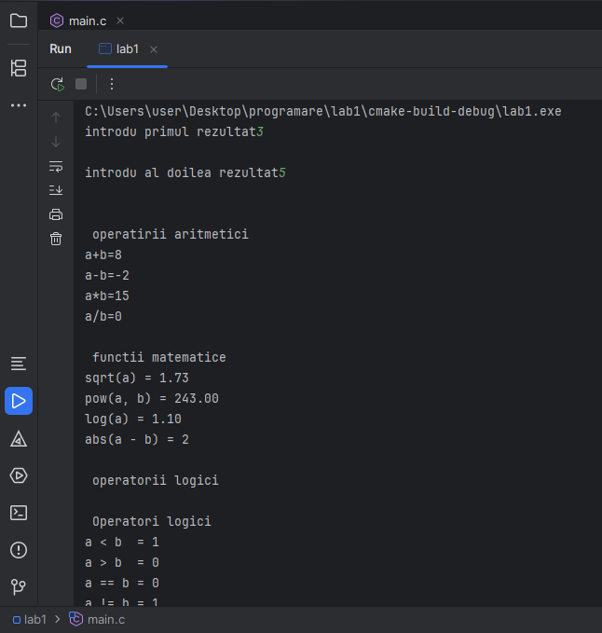

Fig. 1 - Rezultatul programului
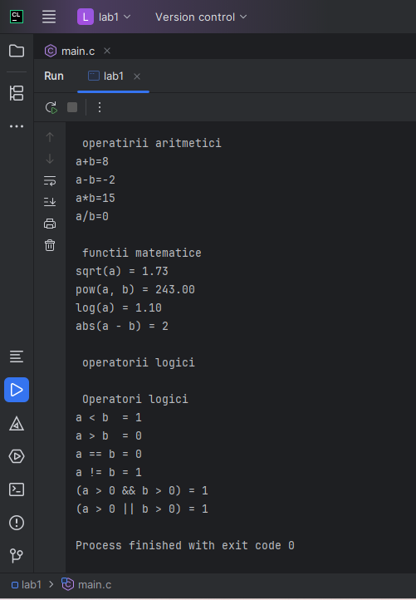
Fig. 1.2 - Rezultatul programului

Concluzii
La sfârșitul acestei lucrări am înțeles ce este un operator și un operand, ce tipuri de operatori există (unari, binari și ternari) și cum se folosesc. Am învățat să lucrez cu scanf și printf, să folosesc librăriile (stdio.h, math.h, stdlib.h), dar și ce tipuri de date primitive există în C și cum se citesc sau se afișează. Tot aici am descoperit și rolul specificatorilor de format (%d, %f, %g, %i, %c, %u), care sunt necesari pentru afișarea corectă a rezultatelor.

